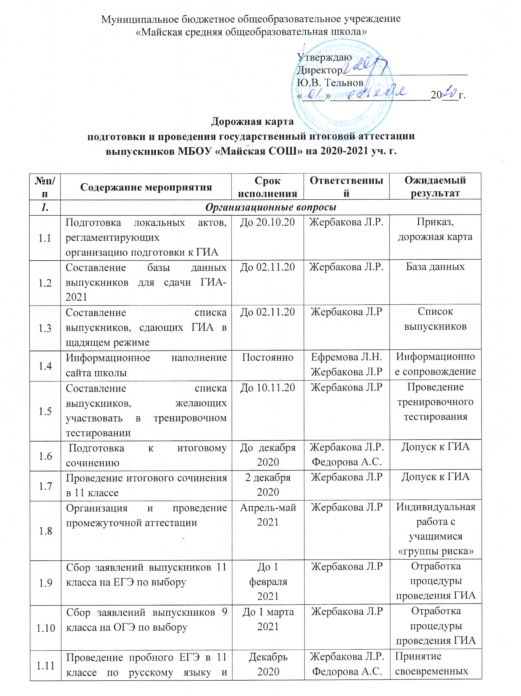

1.11 | математике | Февраль 2021  Март 2021 | Ефремова Л.Н. | мер, направленных на обеспечение качественного образования, повышение качества подготовки выпускников.
1.12 | Проведение пробного ОГЭ в 9 классе по русскому языку и математике | Январь 2021  Февраль 2021  Март 2021 | Жербакова Л.Р.  Хохолова Е.Б.  Ильина М.М. | Принятие своевременных мер, направленных на обеспечение качественного образования, повышение качества подготовки выпускников.
1.13 | Работа с общественными наблюдателями | Март-июнь 2021 | Жербакова Л.Р | Отработка процедуры проведения ГИА
1.14 | Оформление стенда для родителей и учащихся «ГИА 2021» | Апрель 2021 | Жербакова Л.Р | Информирование
1.15 | Подготовка папки с нормативными документами по экзаменам | Февраль 2021 | Жербакова Л.Р | Отработка процедуры проведения ГИА
1.16 | Организация работы по контролю наличия паспортов у выпускников 9,11 классов | Ноябрь-январь | Жербакова Л.Р | Отработка процедуры проведения ГИА
1.17 | Участие в диагностическом мониторинге 9, 11 классы | Декабрь-февраль | Жербакова Л.Р | Принятие своевременных мер, направленных на обеспечение качественного образования, повышение качества подготовки выпускников.
1.18 | Составление и утверждение графика консультаций по подготовке к экзаменам | До 01.11.2020 г. | Жербакова Л.Р. | Организация проведения индивидуальных, групповых консультаций
1.19 | Подготовка к итоговому собеседованию в 9 классе | До 10.02.2021 | Жербакова Л.., Ильина М.М. | Допуск к ГИА
1.20 | Проведение пробного итогового собеседования | Декабрь 2020 | Жербакова Л.Р.  Ильина М.М. | Принятие своевременных мер, направленных на обеспечение качественного образования, повышение качества подготовки выпускников
1.21 | Подготовка школьной документации (классные журналы, личные дела) | Май 2021 | Жербакова Л.Р., классные руководители
1.22 | Подготовка и проведение праздника «Последний звонок» | Май 2021
1.23 | Проведение выпускного вечера | Июнь 2021
1.24 | Анализ итогов ГИА-2021 | Июль-август 2021 | Жербакова Л.Р. | Аналитический отчет
2. Работа с педагогическим коллективом
2.1 | Проведение анкетирования выпускников 9,11 классов на предмет выявления мотивов для выбора предметов для сдачи экзаменов в форме ГИА-9.ЕГЭ, ГВЭ | Октябрь-ноябрь 2020 | Данилов А.Ф., Тюрнева Н.Л. | Выбор предметов ан ГИА
2.2 | Обсуждение результатов государственной итоговой аттестации выпускников за прошедший год | Август-сентябрь, 2020 г. | Жербакова Л.Р. | Принятие своевременных мер, направленных на обеспечение качественного образования, повышение качества подготовки выпускников.
2.3 | Обсуждение на заседаниях МО результатов ГИА-2019 | Октябрь-ноябрь | Жербакова Л.Р. рук. ШМО | Предоставление возможности педагогическим работникам обеспечить коррекцию образовательной деятельности с целью устранения пробелов в знаниях учащихся
2.4 | Участие в районных семинарах учителей-предметников | По графику | Учителя-предметники | Повышение квалификации
2.5 | Подготовка стендов в кабинетах «Готовься к экзаменам» | Март-апрель | Учителя-предметники | Информирование
2.6 | Ознакомление учителей с нормативными документами по проведению ГИА | Март, 2021 | Жербакова Л.Р. | Отработка процедуры проведения ГИА
2.7 | Организация и проведение индивидуальных консультаций по подготовке к ГИА | Ноябрь-май | Жербакова Л.Р., учителя-предметники | Устранение пробелов в знаниях учащихся
2.8 | Контроль за качеством проведения консультаций | Ноябрь-май | Жербакова Л.Р. | Повышение качества подготовки к экзаменам
2.9 | Проведение семинарских занятий с учителями-предметниками по подготовке учащихся к экзаменам в форме ЕГЭ и ОГЭ | Ноябрь-декабрь | Жербакова Л.Р. | Повышение качества подготовки выпускников
2.10 | Проведение педсовета «О допуске к экзаменам» | Май, 2021 г. | Тельнов Ю.В. | Допуск к ГИА
2.11 | Контроль за полнотой и качеством выполнения учебных программ:  - целенаправленное посещение обобщающих уроков;  - проверка выполнения программы и ее практической части  - проведение предэкзаменационных проверочных работ в 9, 11 классах по предметам, вынесенным на экзамен  - собеседование с учителями по организации повторения учебного материала | В течение года  Январь, март, апрель  март  апрель  Апрель | Жербакова Л.Р. | Повышение качества подготовки выпускников
2.12 | Участие в работе районных методических объединений учителей-предметников (семинары, круглые столы) по вопросам:  - изучение и использования документов, определяющих содержание КИМов по общеобразовательным предметам, в т.ч. демонстраций, кодификаторов;  - заполнения бланков ответов выпускниками, в т.ч. участниками ГИА-9;  -критериев оценивания работ;  - изучения нормативных правовых актов, регламентирующих проведение ГИА-9, ГИА-11 | Ноябрь 2020 года - май 2021 года | Жербакова Л.Р.,  Учителя-предметники | Повышение качества подготовки выпускников
2.13 | Участие в WEB-семинарах с различными категориями организаторов ГИА-9, ГИА-11 по теме: «Исполнение порядка проведения ГИА-9, ГИА-11 в ППЭ» | По графику | Организаторы ГИА | Отработка процедуры проведения ГИА
3. | Обеспечение информационной и психологической поддержки ГИА
3.1 | Размещение на сайте школы информации:  - о порядке организации и проведения ГИА-9, ГИА-11 на территории района в 2021 году;  - о местах регистрации участников ЕГЭ из числа выпускников прошлых лет;  - о местах проведения ГИА-9,ГИА-11 в досрочный период и основные сроки;  - о порядке подачи апелляций участников ГИА-9, ГИА-11;  Об ответственности участников ГИА-9, ГИА-11 за нарушение порядка проведения экзаменов | В соответствии с планом | Жербакова Л.Р.  Ефремова Л.Н. | Информирование участников образовательных отношений
3.2 | Организация и проведение информационно-разъяснительной работы с участниками ГИА, в том числе:  - о сроках и месте подачи заявления для участия в ГИА-9, ГИА-11;  - о выборе учебных предметов для сдачи ГИА-9, ГИА-11;  - о запрете использования на экзаменах мобильных телефонов, иных средств связи и электронно-вычислительной техники, а также дополнительных информационно-справочных материалов, не включенных в утвержденный Рособрнадзором перечень предметов и материалов, разрешаемых для использования на экзаменах;  - о сроках и порядке подачи и рассмотрения апелляций;  - о правилах оформления и заполнения бланков ответов на задания КИМов;  - о правилах поведения на экзамене, во время пути в ППЭ и обратно. | Октябрь 2020 года-май 2021 года | Жербакова Л.Н. | Отработка процедуры проведения ГИА
3.3 | Организация изучения нормативных правовых документов и распорядительных актов, регламентирующих порядок организации и проведения ГИА, со всеми участниками образовательных отношений | Октябрь 2020 года-май 2021 года | Жербакова Л.Р. | Отработка процедуры проведения ГИА
3.4 | Организация и проведение консультационных часов для родителей (законных представителей) участников ГИА с целью разъяснения информации о выборе учебных предметов для сдачи экзаменов ГИА | Ноябрь 2020 года февраль 2021 года | Жербакова Л.Р. Данилов А.Ф., Тюрнева Н.Л. | Информирование
3.5 | Оформление сменных информационных стендов, ведение сайтов ОО, организация выпуска школьных СМИ | Ноябрь 2020-май 2021 года | Жербакова Л.Р. Ефремова Л.Н. | Информирование
3.6 | Организация и проведение общешкольных родительских собраний по вопросам подготовки и участия в ГИА | Ноябрь 2020-апрель 2021 года | Жербакова Л.Р. Данилов А.ф., Тюрнева Н.Л. | Информирование, отработка процедуры проведения ГИА
3.7 | Организация психологической консультативной помощи участникам ГИА и их родителям (законным представителям) в рамках обеспечения работы «Часа психолога» | Март-июнь 2021 года | Башинова Е.С.
3.8 | Психолого-педагогическое сопровождение учащихся 9, 11 классов:  - диагностика уровня тревожности  - диагностика уровня стрессоустойчивости  - проведение классных часов  - тренинговые занятия по повышению уровня мотивации | В течение года | Башинова Е.С.
4. | Мероприятия по совершенствованию преподавания учебных предметов
4.1. | Курсовая подготовка руководителей ОО и учителей-предметников: модули «Система подготовки учащихся к ГИА-9, ГИА-11», «ЕГЭ, ОГЭ как инструменты управления качеством образования» | В течение учебного года | Жербакова Л.Р. | Повышение качества подготовки выпускников
4.2. | Курсовая подготовка учителей математики, русского языка и литературы, истории и обществознание, химии, биологии, географии по вопросам подготовки учащихся к ЕГЭ, ОГЭ (в соответствии с заявками) | В течение учебного года | Жербакова Л.Р. | Повышение качества подготовки выпускников
4.3. | Заседание ШМО «Анализ результатов ГИА -2020, подготовка к ГИА в 2021: нововведения, задачи» | Ноябрь-декабрь 2020 | Руководители ШМО | Повышение качества подготовки выпускников
4.4. | Участие в семинарах для учителей – предметников «Система подготовки к ГИА» | По графику МУО | Руководители РМО | Обмен опытом. Повышение качества подготовки к ГИА
4.5. | Участие в заседаниях РМО учителей-предметников по вопросам анализа результатов ГИА в 2020 году на основе предметно-содержательного анализа результатов ГИА-9, ГИА-11 | По графику МУО | учителя-предметники | Обмен опытом. Повышение качества подготовки к ГИА
5. Мероприятия по подготовке учащихся к ГИА-9,ГИА-11
5.1 | Организация и проведение тренировочной диагностики уровня готовности выпускников 9,11 классов к выполнению заданий КИМов аналогичных заданиям ЕГЭ и ОГЭ:  -русский язык -11  - математика -11  - предметы по выбору  - математика -9  - русский язык -9  - предмету по выбору | По графику | Жербакова Л.Р.  Учителя-предметники | Выявление слабых учащихся и индивидуальная подготовка к ГИА с целью достижения положительных результатов по итогам экзаменов
5.2 | Участие в пробном экзамене по математике в ППЭ:  - для выпускников 9 класса | Март 2021  года | Жербакова Л.Р.
5.3 | Тренинги по заполнению бланков ответов на задания КИМов | Февраль-май, 2021 | Учителя-предметники | Отработка процедуры проведения ГИА
5.4 | Доведение транспортной системы подвоза учащихся к месту проведения ЕГЭ, ОГЭ | Май, 2021 | Жербакова Л.Р. | Отработка процедуры проведения ГИА
5.5 | Инструктаж учащихся 9,11 классов по проведению ГИА | Май, 2021 | Жербакова Л.Р. | Отработка процедуры проведения ГИА
5.6 | Доведение до сведения учащихся сроков и порядка работы конфликтной комиссии | До 15.05.2021 | Жербакова Л.Р. | Информирование
5.7 | Доведение до сведения учащихся порядка подачи апелляции при сдаче ЕГЭ | До 15.05.2021 | Жербакова Л.Р. | Информирование
5.8 | Доведение режима дня во время подготовки и проведения экзаменов | Март, 2021 | Классные руководители 9,11 классов | Информирование
5.9 | Участие в мониторинге по обязательным предметам и предметам по выбору | По графику | Жербакова Л.Р. | Выявление слабых учащихся и индивидуальная подготовка к ГИА с целью достижения положительных результатов по итогам экзаменов
5.10 | Контроль за посещением консультаций | Ноябрь-май | Жербакова Л.Р. | Своевременное принятие необходимых мер

